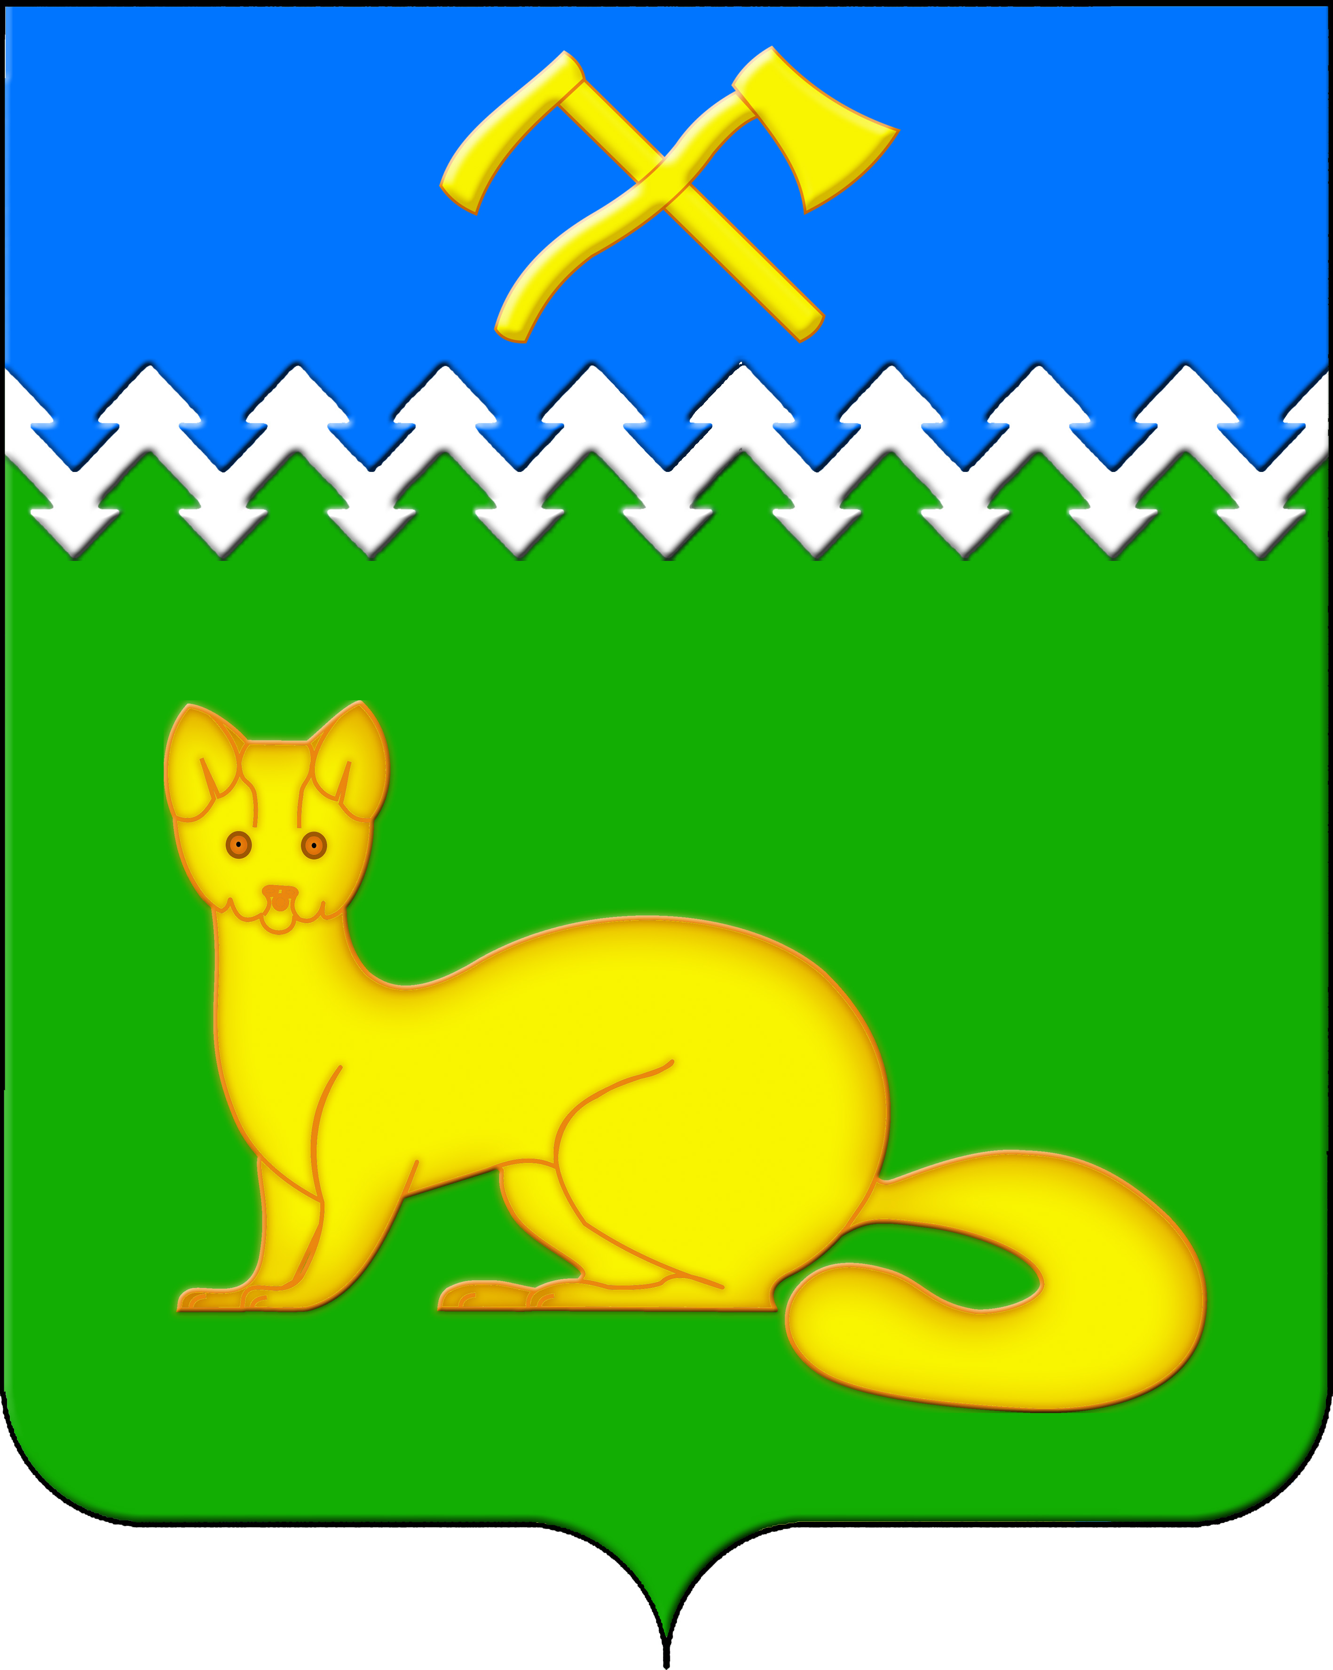
АДМИНИСТРАЦИЯ БОГУЧАНСКОГО СЕЛЬСОВЕТА
БОГУЧАНСКОГО РАЙОНА
КРАСНОЯРСКОГО КРАЯ

П О С Т А Н О В Л Е Н И Е
26.08.2023 с. Богучаны № 187 - п

О внесении изменений в постановление
Администрации Богучанского сельсовета
№ 158-п от 21.08.2023 «О присвоении адреса
земельным участкам в с. Богучаны, ул. Набережная»

На основании поступившего обращения Администрации Богучанского района о присвоении адреса образуемым земельным участкам с целью проведения аукциона, в связи с изменением схемы расположения земельного участка на кадастровом плане территории, руководствуясь Уставом Богучанского сельсовета,
П О С Т А Н О В Л Я Ю:
1. Пункт 1. постановления Администрации Богучанского сельсовета № 158-п от 21.08.2023 «О присвоении адреса земельным участкам в с. Богучаны, ул. Набережная», изменить и читать в новой редакции:
«Вновь образуемому земельному участку с разрешенным использованием: бытовое обслуживание, в кадастровом квартале 24:07:1201011 с. Богучаны, площадью 641 кв.м., присвоить следующий адрес:
- Российская Федерация, Красноярский край, муниципальный район Богучанский, сельское поселение Богучанский сельсовет, село Богучаны, улица Набережная, земельный участок 52.».
2. Контроль за исполнением данного постановления возложить на заместителя Главы администрации Богучанского сельсовета В.П. Каликайтис.
3. Постановление вступает в силу со дня подписания.

Глава Богучанского сельсовета Л.В. Шмелёва

